「ことばのちから」活用シート 活用事例
【富田林市立第三中学校】
活用シート名 | 学んだことを説明する文章を書こう |  |  | 基になった  活用シート名 | 書７  今日学んだこと、教えるよ
学 年 | 中学校1年 | 教 科 | 国 語 | 時 期 | 6 月
活用場面 | 授業（ふりかえり・活用） |  |  | 配当時間 | ２０分
目 標 | つなぎ言葉を意識して、わかりやすく説明するための文章を書ける。
活用シート  ・  工夫した点 | ●「はじめ」「中」「終わり」  を「序論」・「本論」・「結論」  に変更した。  ●ワークシート実施前の授業  で、説明文教材を２つとり  あげ、分かりやすく読み手  に伝えるための構成を学習  した（意見 ⇒ 根拠 ⇒  具体例 ⇒ まとめ）  ●実生活（身近なもの）の話  題を提示し、説明文の構成  を使って、自分の意見を書  かせ、発表させた。
成果や改善点 | ●文章の構成を読み物教材を通じて理解できたことを踏まえて、自分で文章をつくることにチャレンジできた。  ●順序を表す言葉を意識させ、順序立てて物事を説明すれば相手にわかりやすく伝わるということを意識させることができた。  ●ワークシートに補助的な説明を載せているにもかかわらず、「何を書けばいいかわからない」という生徒が多数いた。20分では個別指導が行きとどかず、考え込んで書くことができない生徒がいた。構成は理解できていても、具体的に文章を書くことがまだまだ苦手な生徒がいるようである。
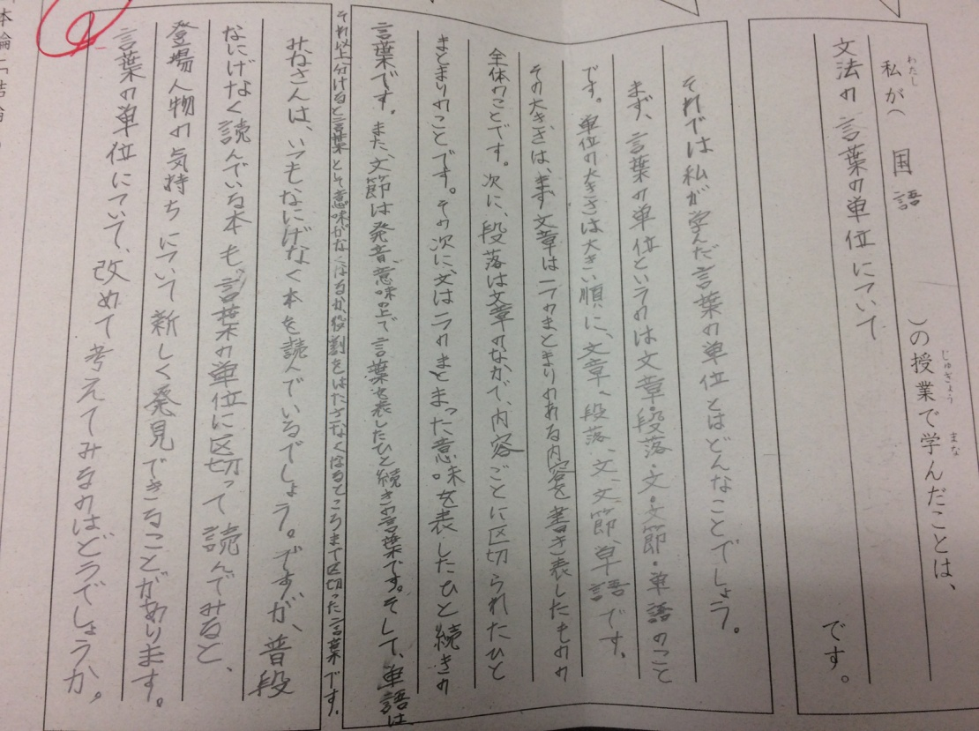
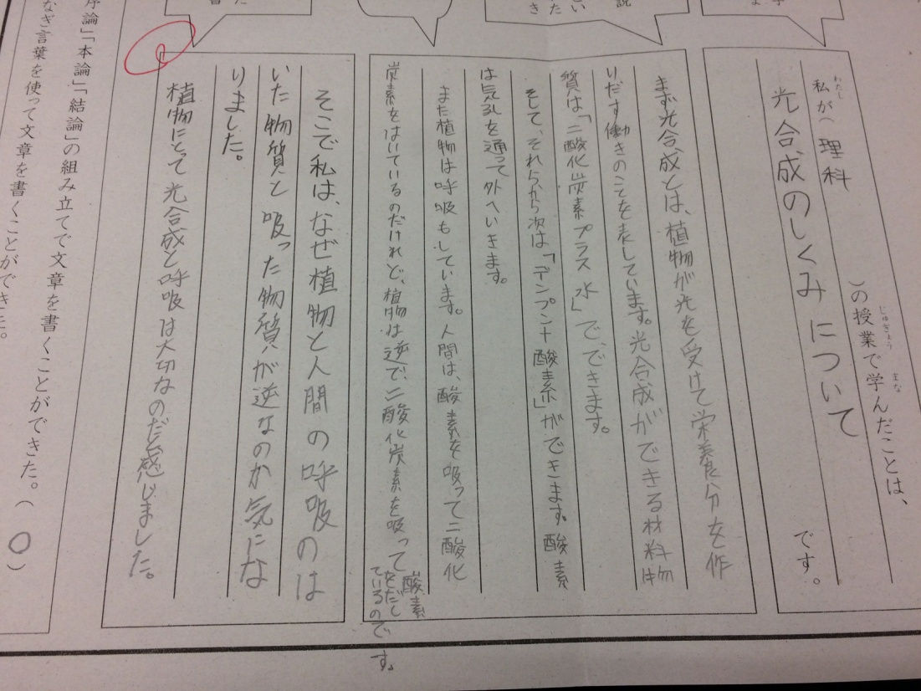
子どもの様子（発言、ノート、板書、解答例、写真 等）

